
IADIOII(

OBJEDNÁVKA SLUŽEB / ZBOŽÍ č. 202s_s31
(návrh na uzavření smlouvy ve smyslu§ 1731 a násl. občanského zákoníku)

Poskytovatel:
Bad Horse s.r.o.
IČ: 05819504 DIČ: CZ05819504
Sídlo: Radniční 133/1, Č.Budějovice 1, 370 01
Objednatel:
Muzeum středního Pootaví Strakonice
IČ: 00072150
Sídlo: : Zámek 1, Strakonice li, 38601 Strakonice

Objednatel tímto u poskytovatele závazně objednává dodání následujících služeb či zboží za níže uvedených podmínek:

Výroba, instalace a umístění reklamního banneru :

lokace | rozměr | Typ | Cena pronájmu za  měsíc | Pronájem  od - do | Cena celkem
Plocha Strakonice | 550 cm x 270 cm | nájemné | 8.500,- | 1.1.2026-  31.06.2026 | 51.000,-
VýmhFI• | !i!iíl r.m x ?70 r.m | PIF1r.htF-1  oka |  |  | H!i00,-
Instalace• | Plošina |  |  |  | 4500,-
•Platí pro výrobu a instalaci jednoho kusu reklamního banneru(plachty). Každý následující banner(plachta) bude ceněn dle aktuální situace a požadavku Objednavatele ..

Cena celkem bez dph : 65.000,-

Dodací lhůta: | Do 5.1.2026 I
Místo dodání: | I U Sv. Markéty 78, 386 01 Strakonice I
Splatnost ceny: | I 10 dní od vystavení faktury
Poznámky:
- Veškeré ceny v objednávce jsou uvedeny bez DPH.
- Nebude-li v objednávce vyplněna dodací lhůta, určí jí poskytovatel v potvrzení objednávky.
- Nebudou-li v objednávce uvedeny speciální požadavky na službu či zboží, bude služba nebo zboží dodána ve střední jakosti.
Odeslání této vyplněné a podepsané objednávky poskytovateli je považováno za uzavrení dohody o dodávce služeb či zboží, která bude mít min. náležitosti uvedené v této objednávce, pokud nebude mezi stranami dohodnuto něco dalšího. Objednávka je neodvolatelná. Objednávka musí být doručena druhé straně prokazatelným způsobem (např. poštou, a-mailem).
Objednávka působí vůči poskytovateli po dobu 14 dnů ode dne jejího doručení. Nepotvrdí-li poskytovatel objednávku ve výše určené lhůtě. účinnost objednávky zaniká Potvrdí-li poskytovatel objednávku ve výše určené lhůtě bez výhrad, dojde k objednání služeb a jejímu následnému plněnL
Potvrdí-li poskytovatel objednávku ve výše určené lhutě s drobnými výhradaíTii, které podstatně nemění podmínky objednávky, dojde k jejímu následnému plnění, pakliže to objednatel bez zbytečného odkladu neodmltne. Potvrdí-li poskytovatel objednávku s významnými výhradami, které podstatně mění podmínky objednávky, nedojde kjejímu následnému plnění a potvrzení objednávky bude považováno za novou objednávku s účinností 14 dnů ode dne jejího doručení objednateli.

v Č. Budějovicích dne 1.12.2025
;-r;,�

razítko a podpis objednatele


Muzeum střccJniha P□Dla:·
Strakonice
f"lttv,,n
�MEK 1 386 01 STRAKONIC_E_
IC: 00072150
(?)
tel.: 380 422 608
www.mu2eum-st.cz
Badeo s.r.o.
Rllln611 - -�
tC05fl!. .
•;v �
I E
---,;z '1111778V12e1

Panel č.: 41O

Město : Strakonice Okres : Strakonice
Adresa : Nábřeží Otavy - směr Horažďovice

Umístění panelu :
D centrum okrajová
- čtvrť obchodní čtvrť
D obytná čtvrť
- průmyslová čtvrť
D nezastavěné plochy
□


D dálnice
- silnice I. třídy D silnice ostaní D ulice
D příjezd D výjezd D parkoviště D pěší zóna D křižovatka

Poloha:

0kolmo
IIJ šikmo
D rovnoběžné
D samostatný

E
i\.ó
r

"

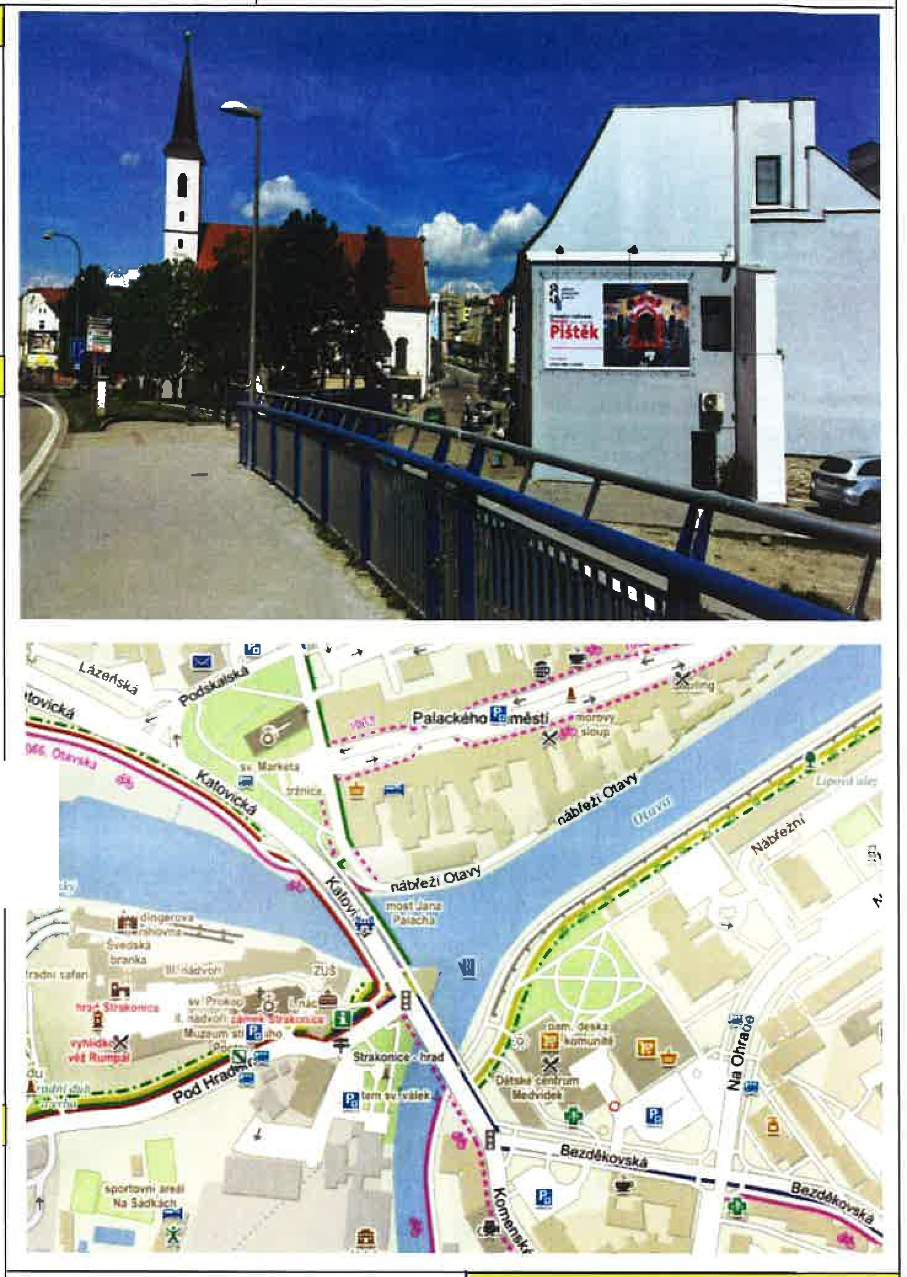
Okolí anelu :
□MHD
□
nádraží ČD, ČSAD
D pošta
□
PNS
O kulturní zařízení
D sportovní zařízení O zdravotnické zařízení O obchody
O obchodní dům

D supermarket
D čerpací stanice
□
škola ZŠ,SŠ,VŠ
D banka
D restaurace
D hotel

Viditelnost:
O do20m
IIJ 20 - 50 m
O 50 - 100 m přes D 100 m vlastní O osvětlení

